SPAZIO DI INDIRIZZAMENTO VIRTUALE E REGISTRO DI CONFIGURAZIONE VIRTUALE

Lo spazio di indirizzamento virtuale complessivo disponibile per tutte le periferiche connesse al bus Avalon è su 32 bit. Considerando le dimensioni della hram, 2^22 indirizzi dello spazio virtuale devono essere dedicati alla memoria. I registri di config non sono accessibili in modo diretto, ma è possibile accedere ad un registro di configurazione virtuale, al quale va assegnato un particolare indirizzo. Gli indirizzi virtuali da 0 a 2^22 – 1 sono assegnati alle locazioni di memoria (indirizzo fisico = indirizzo virtuale), mentre l’indirizzo 2^22 è assegnato al registro di configurazione virtuale.

Il registro di configurazione virtuale è su 2 bit. Il bit di peso 0 è il deep power down mode enable: se settato a 1 abilita la modalità deep power down, se resettato a 0 (default) la disabilita. Il bit di peso 1 è il fixed latency enable: se settato a 1 abilita la latenza fissa, se resettato a ‘0 (default) abilita la latenza variabile. Una scrittura del registro di configurazione virtuale è tradotta dal convertitore in una scrittura dei registri di configurazione fisici.

I registri di configurazione fisici vengono automaticamente inizializzati dopo ogni reset e aggiornati ogni volta che il registro di configurazione virtuale viene sovrascritto. Tramite il registro di configurazione virtuale è possibile modificare dinamicamente solo alcuni dei parametri contenuti nei registri di configurazione fisici (DPD, latenza fissa/variabile). Tutti gli altri parametri non possono essere modificati (tranne la drive strenght, che è accessibile tramite generics) in quanto il convertitore non è in grado di lavorare per valori differenti (ad esempio, tempi di accessi diversi da 4 cicli di clock non sono supportati, in quanto il sistema è pensato per lavorare a 100 MHz).

RESET E POWER UP

Dopo il power-up della memoria è necessario aspettare T_{PWRON} = T_{DPDOUT} prima di potervi accedere. In seguito ad un reset è invece necessario aspettare T_{RH} << T_{PWRON} prima di poter accedere alla memoria. Tuttavia, considerando che il reset viene effettuato principalmente al power on, si è deciso di aspettare T_{PWRON} anche dopo un reset.

DEEP POWER DOWN MODE

Per entrare in modalità DPD è sufficiente che l’utente setti il bit dedicato all’interno del registro di configurazione virtuale. Analogamente, per uscire dalla modalità DPD è necessario resettare il bit dedicato all’interno del registro di configurazione virtuale.

Quando la memoria è in modalità DPD, qualunque richiesta di accesso alla memoria dati (sia in lettura che in scrittura) viene ignorata. Il registro di configurazione virtuale è accessibile in lettura, mentre per sovrascriverlo è necessario disattivare, per mezzo di una scrittura, il bit dedicato nel registro di configurazione virtuale (una scrittura che non disattiva questo bit viene ignorata). Quando il convertitore rileva una richiesta di uscita dalla DPD mode, invia una dummy transaction alla hram e procede alla riscrittura del configuration register 0.

In seguito ad una richiesta di ingresso in modalità DPD il convertitore mantiene waitrequest attivo per il tempo T_{DPDIN} necessario al completamento dell’operazione. Analogamente, in seguito ad una richiesta di uscita dalla modalità DPD il convertitore mantiene waitrequest attivo per il tempo T_{DPDOUT} necessario al completamento dell’operazione (dopo aver comandato la dummy transaction, che richiede un tempo T_{DPDCSL}).
SCRITTURA A BURST

Nel protocollo Avalon-MM la trasmissione del burst in scrittura può essere interrotta in ogni momento disattivando il segnale di write, per poi essere ripresa riattivandolo. Tuttavia, la hram non è in grado di sospendere la scrittura del burst. Di conseguenza, quando il burst viene interrotto il convertitore termina l’operazione di scrittura attuale e ne ricomincia una nuova quando il burst riprende ad essere trasmesso. La trasmissione del nuovo burst deve iniziare all’indirizzo successivo rispetto a quello alla quale il burst precedente è stato terminato; questo indirizzo viene ricorstuito per mezzo di un sommatore, utilizzando l’indirizzo di partenza del primo burst e l’uscita del contatore che traccia l’avanzamento dell’operazione. In particolare, considerando che il contatore è sempre due passi avanti rispetto al dato trasmesso (in quanto la sua uscita parte da 0 e non da 1 e in quanto vogliamo rilevare il raggiungimento del penultimo dato e non dell’ultimo) e che alla fine del burst questo subisce un incremento unitario aggiuntivo, l’indirizzo da cui riprendere il burst viene ricostruito nel seguente modo:

address = base_address + (counter_out – 3)

Il valore di counter_out – 3 è ottenuto inserendo 3 registri di pipeline in uscita al contatore, mentre la somma con base_address deve per forza essere effettuata tramite un sommatore.

Per tutti i motivi sopra elencati, l’interruzione di un burst ha un costo molto elevato in termini di velocità (waitrequest rimane attivo per molti cicli di clock).

Quando il burst viene interrotto, la macchina a stati pilota un’ultima scrittura non voluta prima di staccare clock e chip select allla hram. Tuttavia, questa scrittura è inefficace, in quanto mascherata tramite RWDS alto.

SCOPO DEI PRINCIPALI BLOCCHI FUNZIONALI

- addr_reg / datain_reg / burstcnt_reg: registri di acquisizione dei valori di ingresso.

- conf_reg: registro di configurazione virtuale.

- address_mux (mux_4to1): multiplexer per la selezione dell’indirizzo da inviare alla hram (che potrebbe coincidere con l’indirizzo virtuale in ingresso oppure essere l’indirizzo di uno dei registri di configurazione fisici).

- CA_builder_inst (CA_builder): costruzione del command address a partire dai parametri necessari.

- CA_unpacker_inst (CA_unpacker): separazione del command address (48 bit) nei blocchi CA1, CA2 e CA3 (tutti su16 bit), selezionabili per mezzo di un apposito segnale.

- conf_builder_inst (conf_builder): costruzione del contenuto dei registri di configurazione fisici a partire dal contenuto del registro di configurazione virtuale.

- writedata_mux (mux_2to1): selezione del dato in scrittura da inviare alla hram (che potrebbe coincidere con il dato in ingresso oppure essere il contenuto di un registro di configurazione fisico (ricostruito tramite BLD_conf).

- writedata_converter (SDR_to_DDR_converter): conversione da SDR 16 bit a DDR 8 bit.

- readdata_converter (DDR_to_SDR_converter): delay dello strobe rispetto al dato e conversione del dato DDR 8 bit in SDR 16 bit.

- synchronizer_inst (synchronizer): riceve i dati dalla hram (sincroni con lo strobe) e li sincronizza con il clock interno.

- readdata_mux (mux_2to1): selezione del dato in uscita (che potrebbe conicidere con il dato letto dalla hram oppure con il contenuto del registro di configurazione virtuale). Al suo interno è disponibile un contatore che è reso disponibile all’esterno, il quale viene utilizzato durante le scritture a burst per tracciare l’avanzamento dell’operazione.

- burst_cmp (comparator): comparatore tra il numero complessivo di dati da trasmettere in un burst e il numero di dati effettivamente trasmessi.

- burst_detector (comparator): comparatore che rileva se il numero complessivo di dati da trasmettere in un burst è uguale a 1.

- addressgen (adder_1pipe): sommatore per la generazione dell’indirizzo alla quale ricominciare la scrittura a burst dopo una interruzione.

- cntpipe1 / cntpipe2 / cntpipe3: pipeline queue per ricavare counter_out – 3 necessario per ricostruire l’indirizzo alla quale ricominciare la scrittura a burst dopo una interruzione.

- deadline_tim (timer_14bit): timer per il controllo dei vari intervalli di tempo necessari durante le operazioni (tempo di accesso alla memoria, tempo richiesto al power-on ecc.).

- op_tracker (dff): tracking dell’operazione attualmente in esecuzione (lettura o scrittura).

- dpd_req_tracker (dff): tracking di una eventuale richiesta di ingresso in modalità DPD.

- dpd_tracker (sr_flipflop): tracking della modalità di lavoro attuale della memoria (normal operation o DPD).

- rwds_tracker (sr_flipflop): tracking del valore di rwds (da usare durante il trasferimento del CA per rilevare il tempo di accesso).

- clk_shifter (dll_90): delay del clock di 90°.

- hCKen_pipe (d_flipflop): pipeline del clock gating enable per garantire il timing corretto.

- pll_x4_inst (pll_x4): pll per alzare il clock da 50MHz a 400MHz

- clkctrl_inst (clkctrl): clock gating.
DDR TO SDR CONVERTER

Il segnale di strobe ha lo stesso periodo del clock interno, ma varia con uno sfasamento non noto rispetto ad esso. Considerando che il dato è DDR edge-aligned, lo strobe deve essere ritardato (idealmente di 90°) per poter essere utilizzato come segnale di campionamento. La tecnica utilizzata per introdurre questo ritardo è il sovracampionamento. Purtoppo, per poter utilizzare efficacemente questo metodo è necessario far lavorare la memoria (e quindi l’intero sistema) a 50 MHz invece che a 100 MHz. Il clock di sovracampionamento è ottenuto mediante un PLL e oscilla a 400 MHz.

Sia il dato che lo strobe sono campionati utilizzando il clock di 400 MHz, per cui ad ogni semiperiodo dello strobe (e quindi ad ogni dato) corrispondono 8 campioni. Tuttavia, non tutti questi 8 campioni sono ottenuti rispettando i tempi di setup/hold. Supponendo che i tempi di setup/hold dei registri interni al data shifter siano inferiori a ¾ del loro clock ( i registri lavorano con un periodo di 2.5 ns e devono avere un tempo di setup/hold inferiore a 1.875 ns):

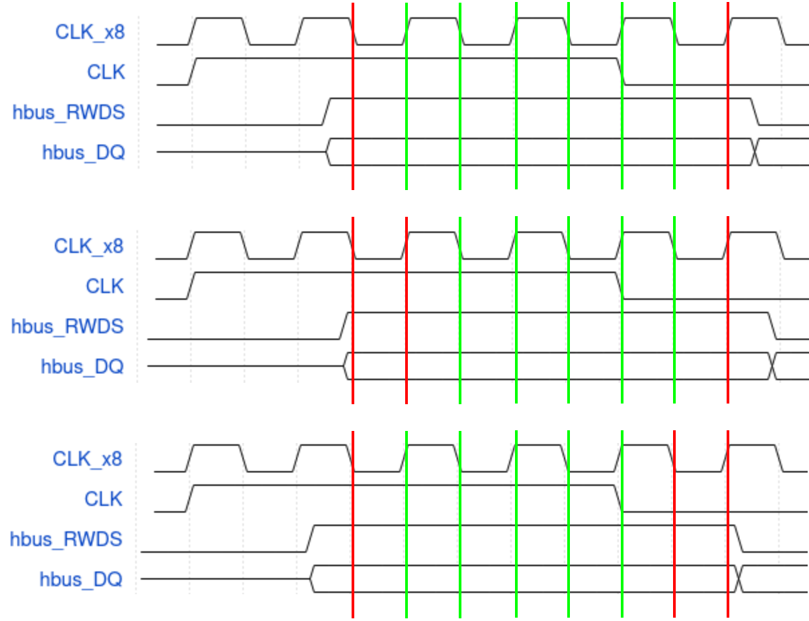

Come vediamo, almeno 5 campioni sono sempre corretti (quindi la maggior parti del totale). Il concetto alla base del convertitore è quindi il seguente: quando un valore di rwds diverso dal precedente viene campionato per 5 volte, l’ultimo dato campionato è un dato corretto. Questo è sempre vero, indipendentemente dal valore assunto dai dati che non rispettano i tempi di setup/hold. In seguito alla rilevazione di dato corretto, il dato in uscita viene aggiornato. Il convertitore fornisce in uscita anche rwds opportunamente shiftato rispetto al dato: quando il dato in uscita viene aggiornato, rwds in uscita viene aggiornato con un certo numero di cicli di clock di ritardo. Idealmente, per introdurre uno sfasamento di 90° dovremmo aspettare 2 cicli di clock tra l’aggiornamento del dato in uscita e quello di rwds in uscita. Tuttavia, a causa del fatto che i campioni che non rispettano i tempi di setup/hold potrebbero assumere qualunque valore, per stare tranquilli anche nel caso peggiore lo shift deve essere di un solo ciclo di clock (2.5 ns):

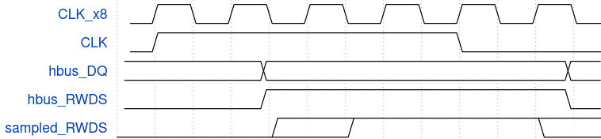

Shiftando rwdsout di 2.5 ns rispetto a dataout possiamo utilizzarlo per campionare dataout per mezzo di un registro (cosa che avviene all’interno del synchronizer). Nel caso reale dobbiamo però fare la seguente considerazione:

- rwdsout viene direttamente connesso al clock pin del registro

- dataout NON viene direttamento connesso al pin di dato in ingresso del registro, il sintetizzatore interpone uno speciale blocco combinatorio (feeder). Questo blocco introduce un certo ritardo combinatorio, per cui dataout viene ritardato rispetto a rwdsout.
Il ritardo introdotto è maggiore di 2.5 ns, per cui rwdsout non può più essere utilizzato per il campionamento:

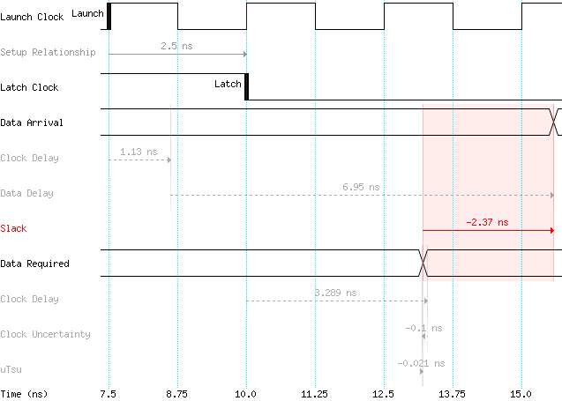

Come possiamo vedere, rwdsout (che nell’immagine è invertito) subisce un ritardo di 3.289 a causa del fatto che deve essere trasportato fino all’ingresso del registro di campionamento. Anche dataout subisce questo ritardo, ma in aggiunta subisce anche quello introdotto dal feeder, per un ritardo complessivo di 6.95 ns. Complessivamente, dataout arriva al registro di campionamento 2.37 ns dopo rispetto al limite di quando potrebbe arrivare per farsi campionare correttamente da rwdsgen. Per risolvere questo problema, è sufficiente che rwdsgen sia generato con due cicli di clock di ritardo rispetto a dataout invece che uno (quindi 5 ns di ritardo invece che 2.5 ns):

SINCRONIZZATORE

Il dato ricevuto dalla hram varia in modo sincrono con RWDS (inizialmente edge-aligned rispetto ad esso, ma grazie al convertitore DDR-SDR abbiamo introdotto uno sfasamento) ma completamente scorrelato dal clock del convertitore. Per trasmettere il dato ricostruito sul bus Avalon è necessario utilizzare un circuito in grado di sincronizzarlo con il clock.

Il sincronizzatore utilizza 4 registri separati per campionare il dato in modo alternato, per cui questo resta disponibile per 4 cicli di RWDS. La sincronizzazione vera e propria avviene sfruttando un flip flop set reset che utilizza il segnale di strobe come clock. All’arrivo del primo fronte di salita dello strobe (quindi all’arrivo del primo dato) l’uscita del flip flop (start_sampling) viene settata, ma non è detto che questa riesca subito ad essere rilevata dal clock, in quanto la sua transizione potrebbe violare i tempi di setup/hold. Questo non è però un problema, in quanto il dato è disponibile per più di un ciclo di clock. Ad esempio, nel diagramma in figura la violazione dei vincoli temporali porta ad una valutazione sbagliata dell’uscita del flip flop, che viene erroneamente interpretata come bassa. Al ciclo di clock successivo l’attivazione viene però rilevata, sincronizzando il dato.

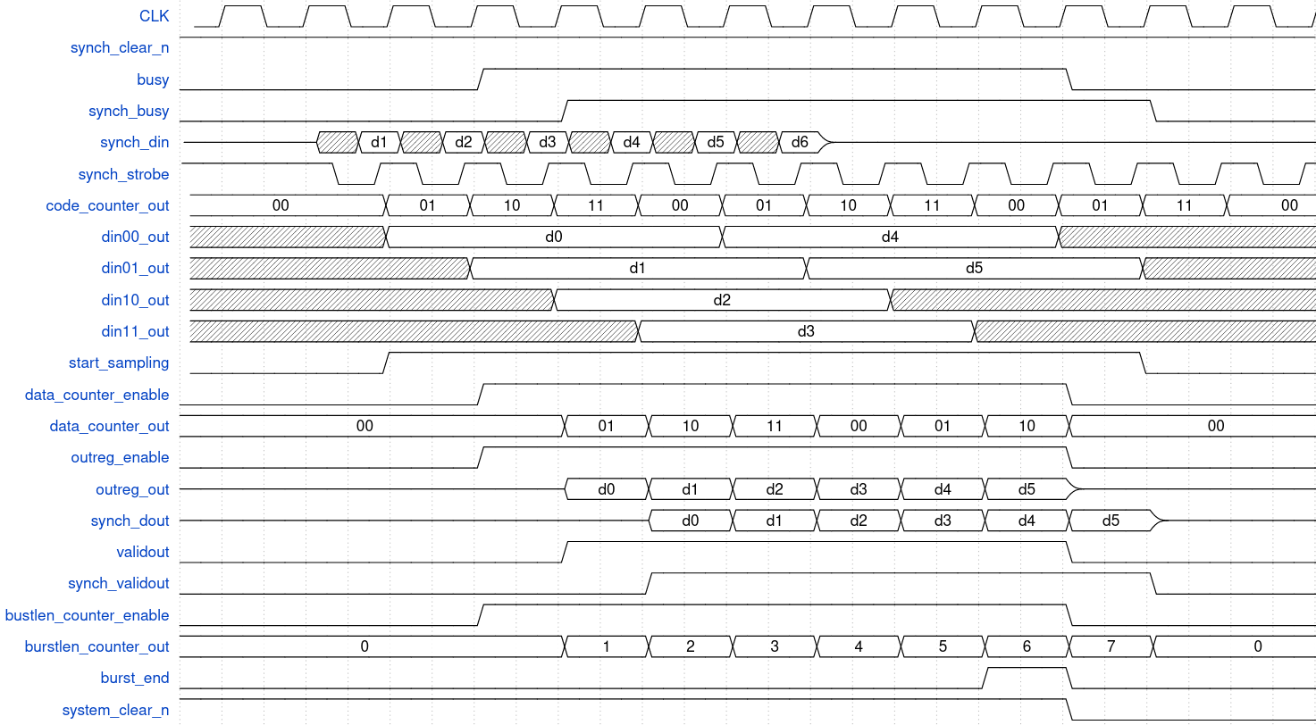
La hram non conosce la lunghezza del burst, continua a trasmettere dati fino a quando rivece il segnale di clock. Per questo motivo, il sincronizzatore deve rendersi conto del completamento del burst e segnalarlo, così che dall’esterno si possa rimuovere il clock alla hram. In particolare, il sincronizzatore attiva synch_busy dopo aver iniziato la ricezione del burst e lo disattiva dopo averla terminata, segnalando la necessità di rimuovere il clock alla hram. Dopo l’attivazione di synch_busy il sincronizzatore rimane infatti in uno stato in cui system_clear_n (il segnale che pilota il clear dei vari componenti interni) è costantemente attivo. Per poter riutilizzare il sincronizzatore è quindi necessario resettarlo tramite sych_clear_n.

Il segnale system_clear_n è sincrono con il clock ma è connesso a blocchi che lavorano con lo strobe, per cui è possibile che la sua attivazione non sia rilevata istantaneamente (nel caso in cui I vincoli temporali non siano rispettati). Tuttavia, system_clear_n rimane attivo per parecchi cicli di clock dopo il termine della ricezione del burst e il segnale di strobe non viene fermato subito (in quanto è necessario pilotare il clock gating dall’esterno), per cui il fatto che l’attivazione di system_clear_n sia rilevata successivamente non rappresenta un problema.

Il sincronizzatore dispone di un segnale di enable (synch_enable). Quando esso non è attivo, i dati in ingresso vengono ignorati (compreso lo strobe, le cui transizioni non hanno alcun effetto). Il segnale di enable deve essere attivato prima di trasmettere i dati e disabilitato (facoltativamente) alla fine della trasmissione. La disattivazione del segnale di enable durante la trasmissione non ha alcun effetto (la trasmissione viene comunque completata). Attivare il l’enable successivamente all’inizio della trasmissione dei dati causa un comportamento non noto, è necessario che l’enable sia abilitato prima di iniziare la trasmissione, quando lo strobe non ha ancora iniziato ad oscillare.

All’interno del sincronizzatore è presente un contatore che viene reso disponibile all’esterno del blocco. Tuttavia, per evitare comportamenti indesiderati è necessario utilizzarlo solo quando la ricezione del burst è disabilitata (synch_enable disattivato).

HRAM TIMING

T_cshi: sempre garantito dalla macchina a stati

T_csm: per garantirlo è necessario limitare la lunghezza massima di un bust (burstcount è su 11 bit, ma il limite è molto più basso)

T_css: sempre garantito dalla macchina a stati

T_rwr: sempre garantito dalla macchina a stati

T_acc: sempre garantito dalla macchina a stati

T_csh: sempre rispettato in quanto nullo

T_dsv: sempre garantito dalla macchina a stati

T_ckds: irrilevante, in quanto non considera il ritardo introdotto dalle piste (è il ritardo sul pin di uscita della memoria)

T_ckd: irrilevante, in quanto non considera il ritardo introdotto dalle piste

T_dsz: irrilevante in lettura (in quanto ci interessano solo i fronti di salita/discesa di rwds), irrilevante in scrittura (rwds letto in anticipo)
T_dss: irrilevante, non causa problemi all'oversampling

T_dsh: irrilevante, non causa problemi all'oversampling

T_oz: irrilevante, dq è significativo solo in corrispondenza dei fronti di salita/discesa di rwds

I_is: da forzare nel file SDC, lo sfasamento ideale è di 5 ns ma il valore reale dipende dai ritardi

I_ih: da forzare nel file SDC, lo sfasamento ideale è di 5 ns ma il valore reale dipende dai ritardi

T_dqlz: irrilevante, dq è significativo solo in corrispondenza dei fronti di salita/discesa di rwds

T_dmv: sempre rispettato in quanto nullo

Per garantire T_is forziamo un primo vincolo in cui richiediamo che hram_DQ abbia un ritardo massimo rispetto al clock (T_dqclk) pari a 1 ns. In questo modo, è sufficiente che hram_CK (che idealmente è shiftato di 5 ns rispetto al clock, ma nel caso reale questo valore può variare) abbia un ritardo rispetto al clock (T_ckclk) di almeno 2 ns. Infatti:

T_ckclk = T_dqclk + T_is

T_ckclk > 2 ns T_dqclk < 1 ns → T_is = T_ckclk – T_dqclk > 1ns

Considerando che la PLL ha una accuratezza di 50 ps sul phase shift, la condizione di sfasamento minimo uguale a 2 ns è sempre soddisfatta. Potremmo anche rilassare la condizione T_dqclk < 1 ns ma non è necessario, in quanto non ci sono problemi a soddisfarla.

Per quanto riguarda T_ih dobbiamo considerare che oltre allo sfasamento di 5 ns introdotto dalla PLL abbiamo anche il ritardo dall’uscita della PLL al clock pin (T_pllck) e il ritardo introdotto dal clock controller (T_clkctrl):

5.05 ns + T_pllck + T_clkctrl < 9 ns → T_pllck + T_clkctrl < 3.95 ns

Imponiamo la condizione T_pllck < 1 ns, che viene soddisfatta senza problemi. Dobbiamo quindi assicurarci che T_clkctrl < 2.95 ns.

